ХУРАЛ ПРЕДСТАВИТЕЛЕЙ  МУНИЦИПАЛЬНОГО РАЙОНА  «БАЙ-ТАЙГИНСКИЙ ОЖУУН  РЕСПУБЛИКИ ТЫВА» | 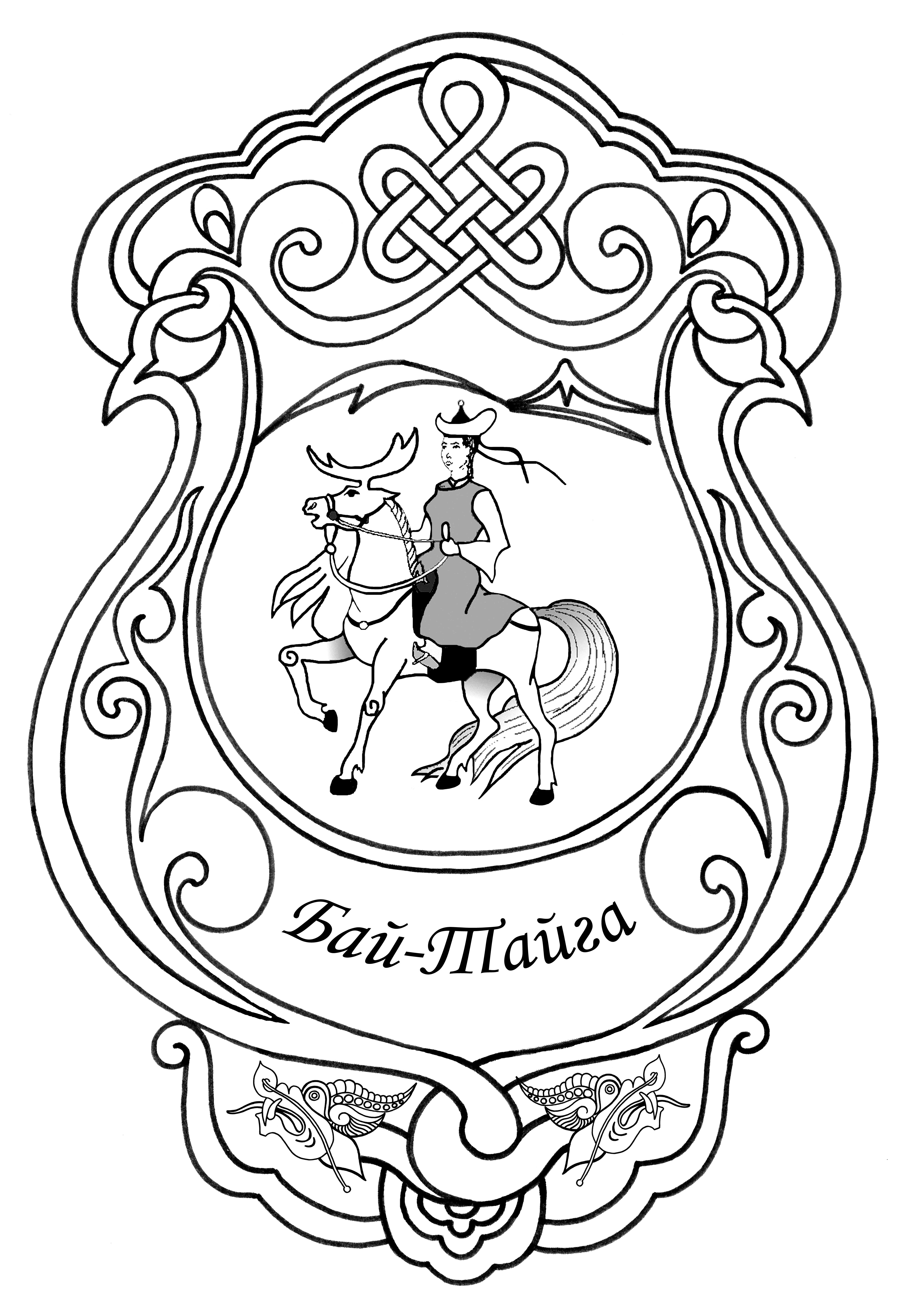 | «ТЫВА РЕСПУБЛИКАНЫН  БАЙ-ТАЙГА КОЖУУНУ» МУНИЦИПАЛДЫГ РАЙОННУН ТОЛЭЭЛЕКЧИЛЕР ХУРАЛЫ

Р Е Ш Е Н И Е
Ш И И Т П И Р

с. Тээли № 106 « 31 » марта 2015 г.

Об утверждении отчета о деятельности Контрольно-счетной палаты муниципального района «Бай-Тайгинский кожуун Республики Тыва»
за 2014 год

В соответствии со статьей 19 Федерального закона от 7 февраля 2011 № 6-ФЗ «Об общих принципах организации и деятельности контрольно-счетных органов субъектов Российской Федерации и муниципальных образований» и статьями 1, 13 и 21 Положения о контрольно-счетной палате муниципального района «Бай-Тайгинский кожуун Республики Тыва», утвержденного Хуралом представителей муниципального района от 16 ноября 2012 №37 (с последующим изменением), Хурал представителей муниципального района «Бай-Тайгинский кожуун Республики Тыва» РЕШИЛ:

1. Утвердить отчет о деятельности Контрольно-счетной палаты муниципального района «Бай-Тайгинский кожуун республики Тыва» за 2014 год.

2. Настоящее решение вступает в силу с момента его подписания и обнародования.

Глава муниципального района - Председатель
Хурала представителей муниципального района
«Бай-Тайгинский кожуун Республики Тыва» К.И.Седип

